לומדים יקרים,
עליכם לתכנן פעילות לימודית (שיעור או יחידת הוראה) המשלבת את התוצר הדיגיטלי שאותו תפתחו.
הורידו מסמך זה למחשב שלכם , ענו על כל השאלות והתייחסו לדגשים בטופס לפני תחילת העבודה.
דגשים בפיתוח הפעילות הלימודית
בפיתוח התוצר שימו לב לדגשים הבאים:
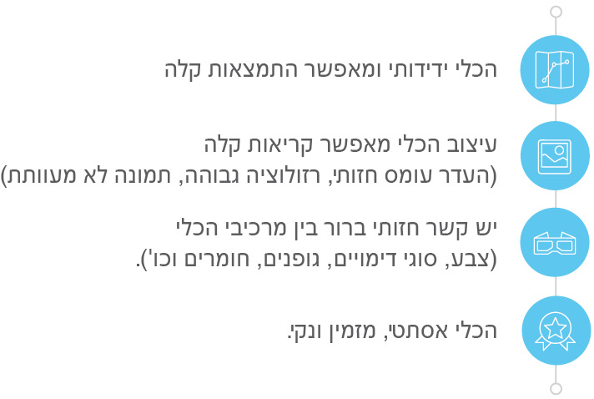
כללי
נושא השיעור: זכויות ילדים
מקצוע/תחום דעת: מדעי החברה - סוציולוגיה
שכבת גיל: כיתה יא'
המטרות הפדגוגיות של השיעור:
- התלמידים ילמדו ויכירו את זכויות הילד, וכן את הרשויות/ארגונים שאמונים על שמירת הזכויות שלהם.
- התלמידים יכירו בחשיבות הזכויות שלהם ואת יכולת ההשפעה שלהם בעת פגיעה וכיצד למנוע אותה או לטפל בה בעת הצורך.
הכלי הטכנולוגי בו תשתמש בשיעור: שאלון מקוון/דיגיטלי
קישור לתוצר שישולב בשיעור שבניתם בכלי הטכנולוגי שבחרתם: קישור
https://docs.google.com/forms/d/e/1FAIpQLSfvJZGsTvG8vIFhCESMNr6zWiD6QzPOA_HpKQ_DjoVO-e9ISw/viewform?usp=sf_link

סמנו את מרחב הלמידה, בו יתקיים השיעור: ☒ כיתה ☐ חדר מחשבים ☐מרחב חוץ כיתתי ☐בית

פרטים טכנו פדגוגיים
מלאו את הפרטים הבאים לפעילות הלימודית אותה תכננתם:
הקלידו תיאור קצר של תוצר הלמידה הדיגיטלי: סיכום השיעור יהיה מורכב מביצוע השאלות הדיגיטלי. למעשה, 10 דקות לפני סיום השיעור, יישלח לתלמידים קישור לשאלון בנושא שלמדו לאורך השיעור - זכויות ילדים. השאלון ישלח כמטלת סיכום של השיעור במטרה לוודא הבנה, לבצע הטעמה של החומר הנלמד במהלך השיעור ולעודד חשיבה ביקורתית. כמו כן, שליחת שאלון דיגיטלי כמטלת סיכום שיעור מהווה אמצעי ליצירת מעורבות מצד התלמידים. התלמידים יענו על השאלות במסגרת השיעור כחלק מסגירת הנושא וסיכום השיעור. ככל שיעלו פערים בהבנה, המורה ידע לחזור עליהם בכמה דקות בשיעור הבא, וכן אילו נושאים לחדד ולהסביר יותר בשיעור חזרה למבחן.

- באיזה שלב על המורה להשתמש בתוצר הדיגיטלי?
☐ לפני השיעור (כפעילות מטרימה)
☐ בתחילת השיעור
☒ במהלך השיעור - השאלון ישלח לתלמידים במסגרת השיעור ב10 דקות האחרונות של השיעור ויהווה מטלת סיכום של השיעור שמטרתה לוודא את הנושא שנלמד באותו שיעור.
☒ כסיכום השיעור

- משך הלמידה עם התוצר (עליכם לפתח תוצר שמשך השימוש בו הינו 10 דקות לפחות):
10 דקות

- כיצד על הלומד להשתמש בתוצר הלמידה?
☒ עבודה עצמית
☐ עבודת צוות
☐ מליאה

- השימוש בתוצר מאפשר למידה דיפרנציאלית
☒ כן. כיצד? Click here to enter text.
☐ לא
☒ לא רלוונטי

- השימוש בתוצר מאפשר חשיבה מסדר גבוה
☒ כן. כיצד? התוצר מבקש מהתלמיד לענות על שאלות מסדר חשיבה גבוה הדורשות הבנה והפנמה של נושא הלימוד.
☐ לא
☐ לא רלוונטי

- מהו תפקיד המורה בזמן הלמידה עם תוצר הלמידה הדיגיטלי?
☐ צפייה בלבד
☒ הנחייה ועידוד לשימוש מדויק
☐ למידה כחלק מצוות לומדים
☒ בקרה
☐ אחר

- אופן השימוש בתוצר הלמידה:
☒ סינכרוני (כל הלומדים נמצאים באותו זמן על הרשת ולומדים יחד)
☐ א-סנכרוני (כל לומד נמצא במקום אחר ולומד בזמן שנוח לו)

- באילו אמצעים יונגש תוצר הלמידה?
☐ מחשב נייד
☒ מחשב נייח
☒ טלפון חכם / אייפד
☐ מקרן
☐ לוח חכם
☐ אחר Click here to enter text.

בהצלחה!

